Команда «Лидер», МКОУ Кировская сош Топчихинского района, руководитель Брыкина Ольга Александровна, вид «Правила безопасности в туристическом походе»
ПАМЯТКА
- Уважительно и бережно относиться к окружающей среде, другим туристам и инструктору. Путешественники не должны мусорить или вступать в конфликт с другими людьми. | 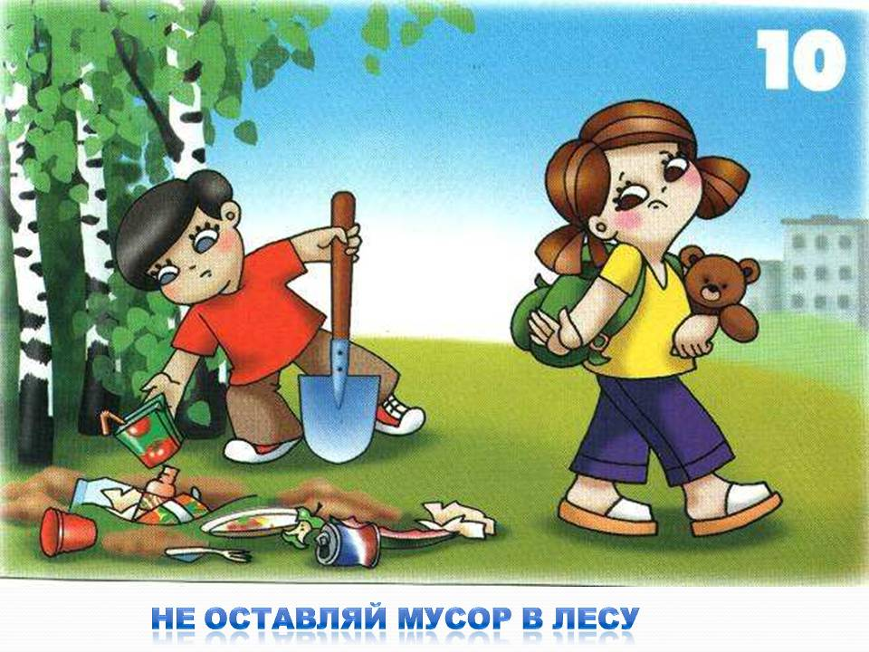
- Во время привалов ни в ком случае нельзя пробовать незнакомые грибы, фрукты или ягоды. | 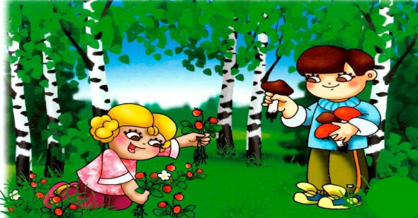
- Небезопасно самостоятельно разводить отдельные костры. | 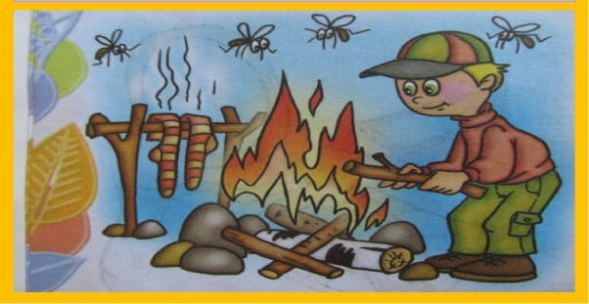
- При прохождении участков важно избегать колючих кустарников и острых веток, способных нанести ранения. | 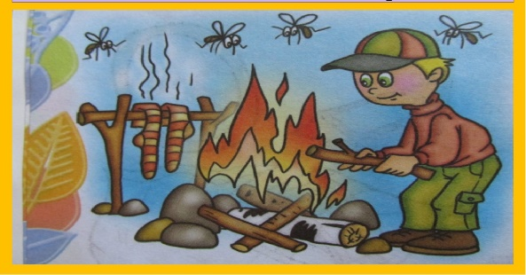
- Безопасно разбивать лагерь только в специально отведенных для этого местах. | 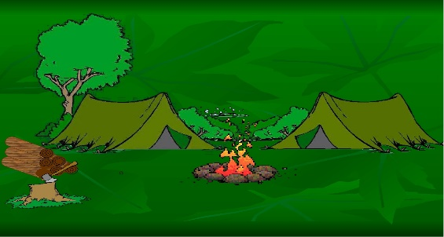
- Всем туристам запрещается купаться в местах с опасным течением, прыгать в воду с высоких или незнакомых мест, а также плавать в ночное или сумрачное время суток. | 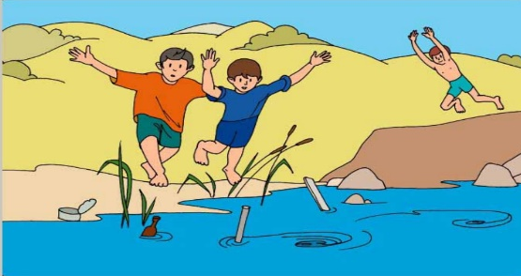
- Надежная одежда и обувь | 